Aluno: Gustavo Baroni Bruder.

Professor: Alexander Roberto Valdameri.

Disciplina: Banco de Dados Avançado.

Desafio 2 - Gerenciando o acesso às estruturas

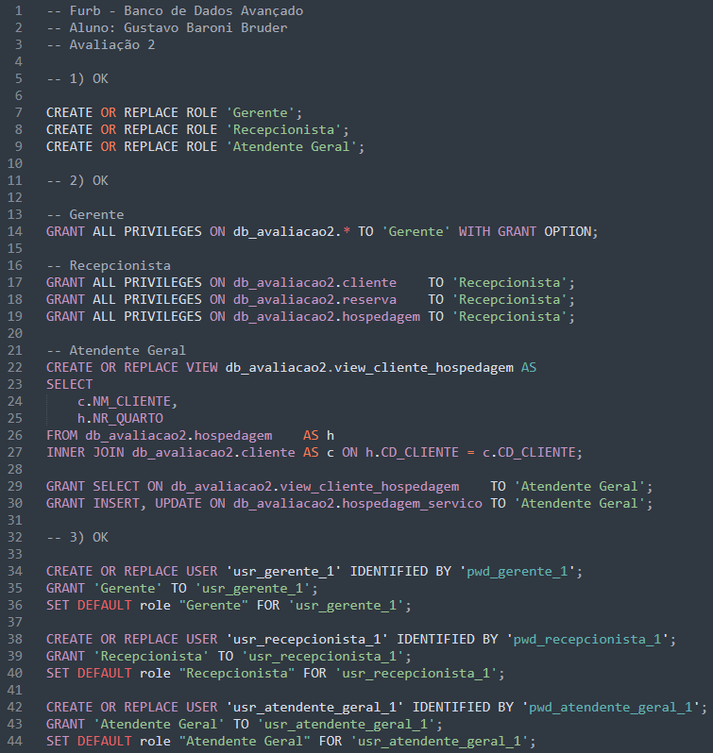Questões 1, 2, 3)

Questão 4)

Visualização do banco de dados com usuário **“root”**

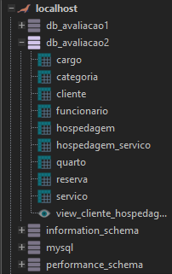

Visualização do banco de dados com usuário **“usr_gerente_1”**

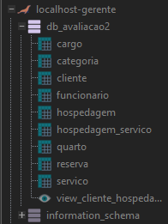

Visualização do banco de dados com usuário **“usr_recepcionista_1”**

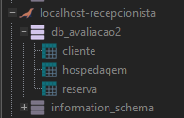

Visualização do banco de dados com usuário **“usr_atendente_geral_1”**

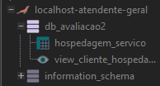

Comandos com usuário de **“usr_gerente_1”**

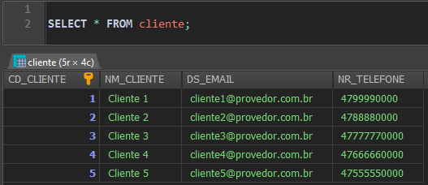

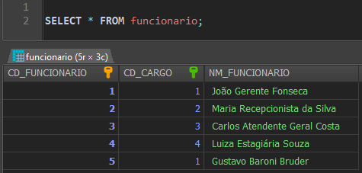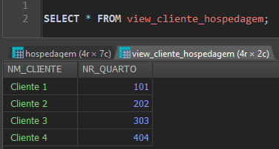

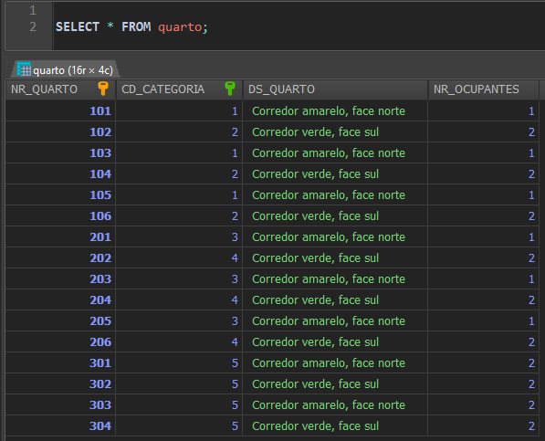

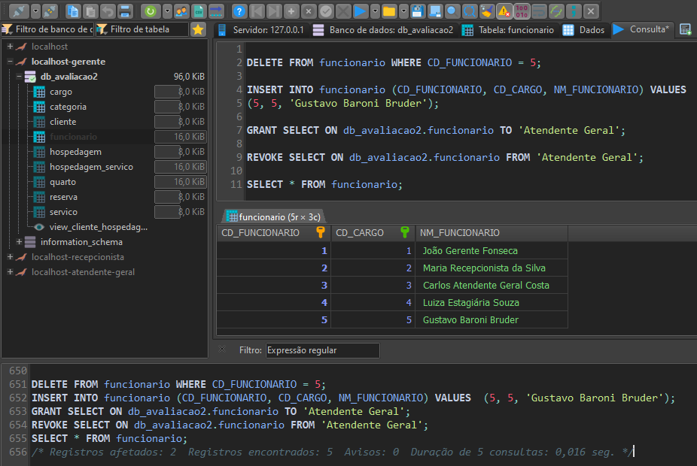

Comandos com usuário de **“usr_recepcionista_1”**

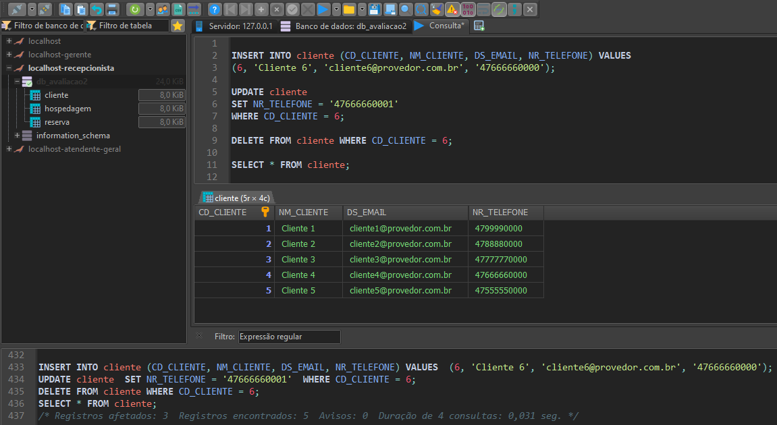

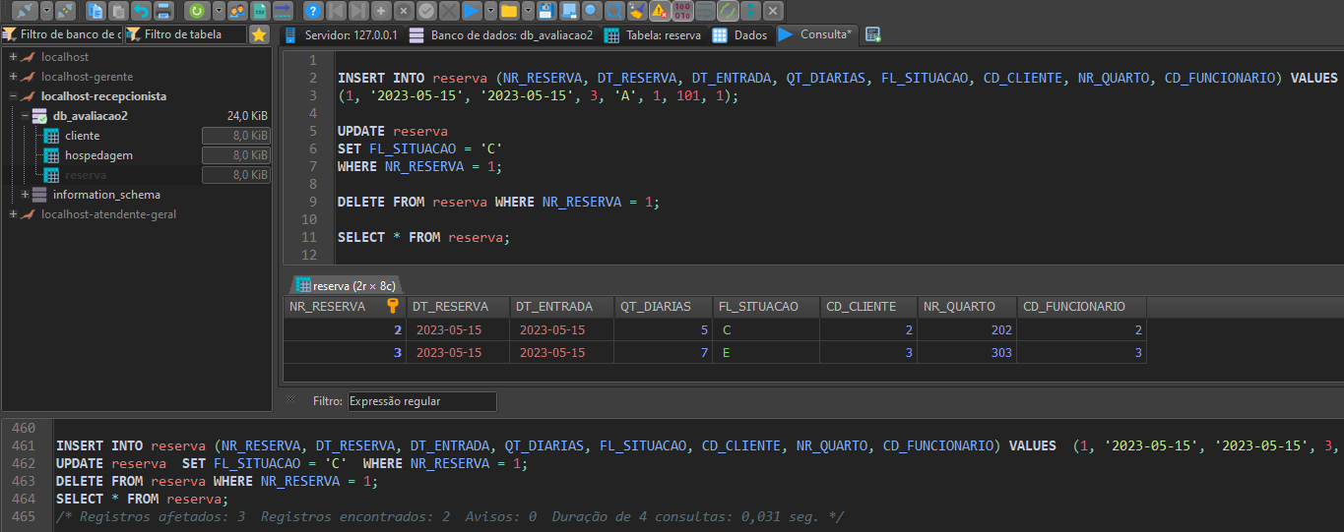

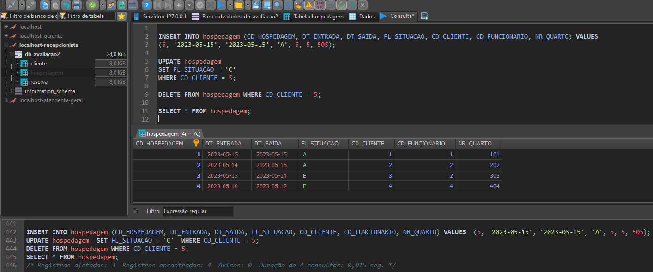

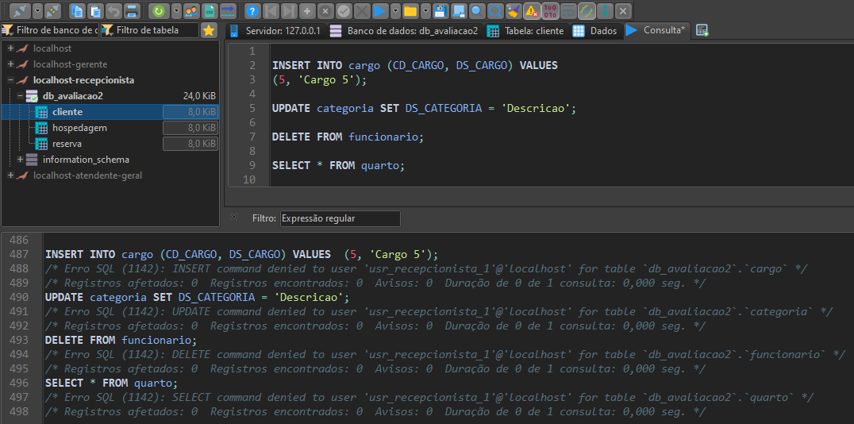

Comandos com usuário de **“usr_atendente_geral_1”**

